|  |  |
| --- | --- |
|  | LINGUAGEM BANCO DE DADOS  **Professor: Michel Ivan Albarran**  Período: 1º.2025 DATA: ___.___.___ Unidade: 913 Sul  Aluno: _______________________________________________________________  Matricula:____________________________________________________________ |
|  |  |

**Parte I – Deverá ser feita a “mão”, isso mesmo, manuscrito. Pode ser incluído via foto ou entregue pessoalmente.**

1. Explique a diferença de um SGBD MySQL por exemplo um MySQL Community Server 8.0.42, instalado em uma máquina e um instalado via facilitadores como Xampp, Wampp ou Lampp. Dedique a exemplificar para que se usa cada um e principalmente diferencie um ambiente de desenvolvimento, testes, homologação e produção.
2. 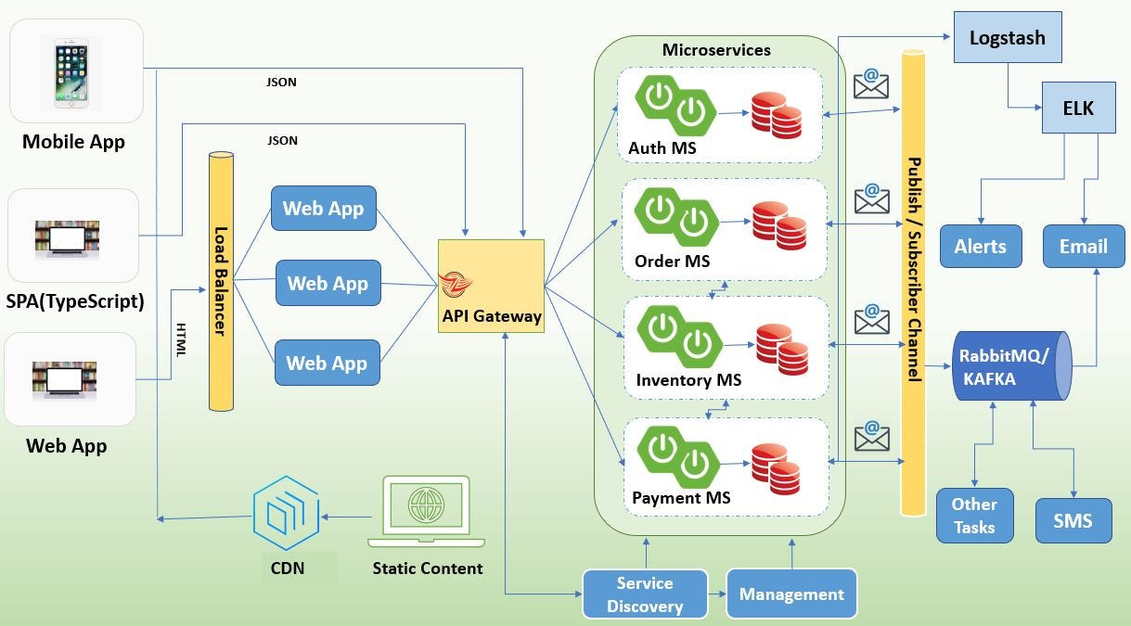Conforme o desenho abaixo explique e defina os termos apresentados.
3. Defina os seguintes termos: modelo de dados, esquema de banco de dados, estado de banco de dados, esquema interno, esquema conceitual, esquema externo, independência de dados, DDL, DML, SDL, VDL, linguagem de consulta, linguagem hospedeira, sublinguagem de dados, utilitário de banco de dados, catálogo, arquitetura cliente/servidor, arquitetura de três camadas e arquitetura de “n” camadas.
4. Descreva a arquitetura de três camadas denominada MVC. Por que precisamos de mapeamentos entre os níveis de esquema? Como diferentes linguagens de definição de esquema dão suporte a essa arquitetura?
5. Explique o que é um web server Apache, existem outros? Como um MySQL interage com essa arquitetura.
6. Você foi alocado(a) em um projeto que não utiliza MVC ou melhores práticas de desenvolvimento, o projeto está totalmente feito as pressas, como você resolveria o problema e quais são as etapas que podem ser feitas para melhoria do projeto sabendo que ainda virão muitas evolutivas.

**Questões Objetivas**

**Parte II – Marque a(s) alternativa(s) correta(s) e deixe comentários da sua escolha – responda diretamente no doc.**

1. Qual dos seguintes sistemas operacionais não é “oficialmente” suportado para a instalação do MySQL?
   1. Windows 32 bits em Wampp.
   2. Linux Debian versões mais antigas.
   3. MacOS qualquer versão.
   4. **Android qualquer versão.**
   5. **Todos os sistemas operacionais mencionados são oficialmente suportados.**
2. Qual comando é usado para instalar o MySQL em um sistema operacional baseado em Ubuntu?
   1. apt update com sudo somente no ubuntu.
   2. **sudo apt install mysql-server.**
   3. sudo yum install mysql-server para ubuntu.
   4. sudo pacman -S mysql no VSCode Visual Studio.
   5. sudo dnf install mysql-server.
3. Onde você normalmente pode encontrar o arquivo de configuração my.cnf no Linux?
   1. /etc/mysql/conf.d/
   2. /usr/local/mysql/
   3. /opt/mysql/
   4. **/etc/mysql/**
   5. /var/lib/mysql/
4. Qual comando permite verificar se o serviço do MySQL está em execução no Linux?
   1. service mysql status
   2. **systemctl status mysql**
   3. mysql --status
   4. ps aux | grep mysql
   5. Todas as opções acima estão corretas.
5. Quais são as permissões necessárias para que um usuário possa conectar-se ao MySQL a partir de qualquer host?
   1. **Permissões globais ('user'@'%')**
   2. Permissões locais ('user'@'localhost')
   3. Permissões específicas ('user'@'ip_address')
   4. Permissões de superusuário ('user'@'superuser')
   5. Permissões de grupo ('user'@'group')
6. Qual comando é o mais indicado para fazer a recuperação dos registros de uma tabela?
   1. select * tabela from <base de dados>
   2. SELECT * TABELA FROM <BASE DE DADOS>
   3. **Select * from <table> se tiver a clausula use.**
   4. Select <table> from <banco de dados>
   5. Nenhum dos anteriores.
7. O que é necessário para configurar uma máquina no AWS?
   1. **Uma conexão de internet estável.**
   2. Servidores MySQL separados configurados com Apache.
   3. Uma única instância do servidor MySQL feita pelo EC2 com Dínamo.
   4. Apenas permissões de usuário adequadas a um serviço de banco.
   5. Nenhuma das anteriores.
8. Qual é a principal vantagem de utilizar a replicação do MySQL em cloud?
   1. Melhoria na segurança do sistema.
   2. Redução do espaço em disco.
   3. **Aumento da disponibilidade e escalabilidade.**
   4. Aumento da velocidade de consulta.
   5. Melhoria na compatibilidade com outros bancos de dados.
9. Qual configuração do MySQL é comumente ajustada para otimizar o desempenho de acesso?
   1. max_connections
   2. **innodb_buffer_pool_size**
   3. query_cache_size
   4. innodb_read_io_threads
   5. wait_timeout
10. Qual ferramenta é comumente usada para monitorar o desempenho do MySQL em tempo real?
    1. **MySQL Workbench**
    2. 3phpMyAdmin
    3. HeidiSQL
    4. Navicat
    5. Sequel Pro

**Parte III – Práticas (respostas na própria prova)**

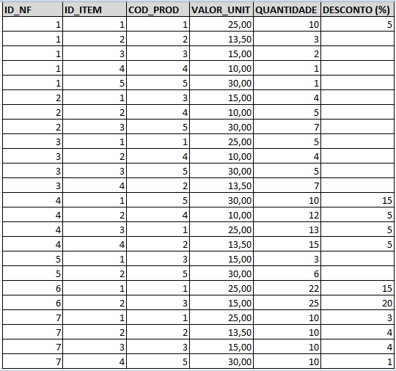1.Crie, no seu banco de dados, a tabela abaixo, insira os valores apresentados e em seguida escreva as consultas solicitadas abaixo. OBS: Os valores em branco devem ser nulos no banco de dados.

* 1. Pesquise os itens que foram vendidos sem desconto. As colunas presentes no resultado da consulta são: id_nf, id_item, cod_prod e valor_unit.
  2. Pesquise os itens que foram vendidos com desconto. As colunas presentes no resultado da consulta são: id_nf, id_item, cod_prod, valor_unit e valor_vendido.

OBS: valor_vendido é valor_unit - (valor_unit * (desconto /100)).

* 1. Altere o valor do desconto (para zero) de todos os registros onde este campo é nulo.
  2. Pesquise os itens que foram vendidos. As colunas presentes no resultado da consulta são: id_nf, id_item, cod_prod, valor_unit, valor_total, desconto e valor_vendido.

**OBS:** valor_total é quantidade * valor_unit.

* 1. Pesquise o valor total das NF e ordene o resultado do maior valor para o menor. As colunas presentes no resultado da consulta são: id_nf, valor_total. Agrupe o resultado da consulta por id_nf.
  2. Pesquise o valor vendido das NF e ordene o resultado do maior valor para o menor. As colunas presentes no resultado da consulta são: id_nf, valor_vendido. Agrupe o resultado da consulta por id_nf.
  3. Consulte o produto que mais vendeu no geral. As colunas presentes no resultado da consulta são: cod_prod, quantidade. Agrupe o resultado da consulta por cod_prod.
  4. Consulte as NF que foram vendidas mais de 10 unidades de pelo menos um produto. As colunas presentes no resultado da consulta são: id_nf, cod_prod, quantidade. Agrupe o resultado da consulta por id_nf, cod_prod.
  5. Pesquise o valor total das NF, onde esse valor seja maior que 500, e ordene o resultado do maior valor para o menor. As colunas presentes no resultado da consulta são: id_nf, valor_total. Agrupe o resultado da consulta por id_nf.
  6. Qual o valor médio dos descontos dados por produto. As colunas presentes no resultado da consulta são: cod_prod, media. Agrupe o resultado da consulta por cod_prod.
  7. Qual o menor, maior e o valor médio dos descontos dados por produto. As colunas presentes no resultado da consulta são: cod_prod, menor, maior, media. Agrupe o resultado da consulta por cod_prod.
  8. Quais as NF que possuem mais de 3 itens vendidos. As colunas presentes no resultado da consulta são: id_nf, itens_por_nota. Agrupe o resultado da consulta por id_nf.

OBS: Não está relacionado à quantidade vendida do item e sim à quantidade de itens por nota fiscal.

a) d)

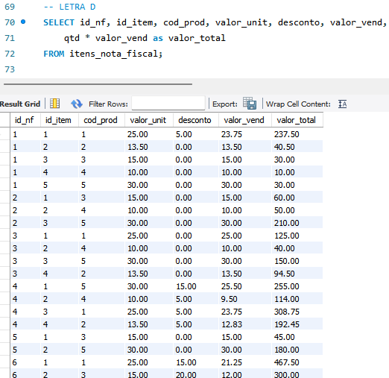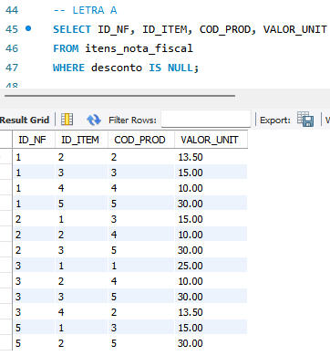

b)

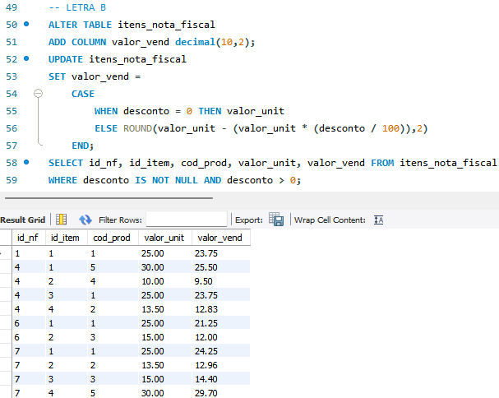

e)

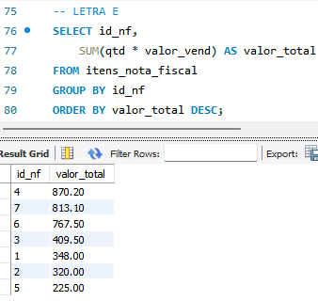

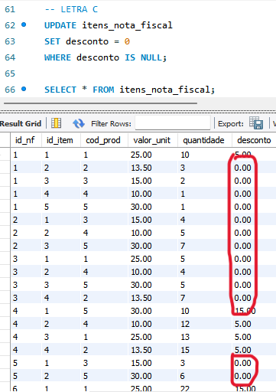c)

f)

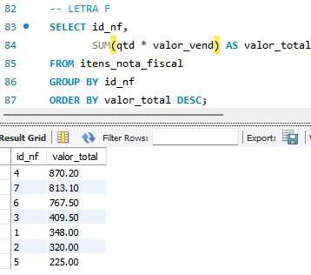

g) k)

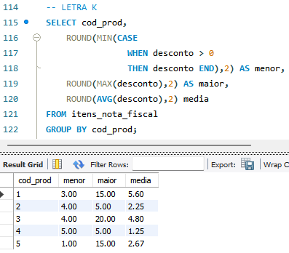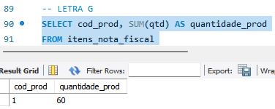

h)

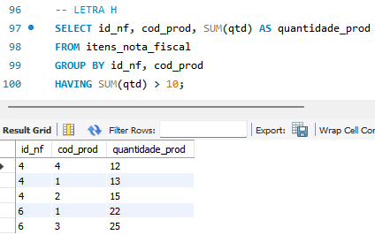

l)

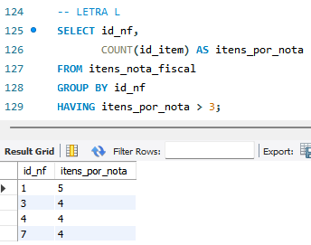

i)

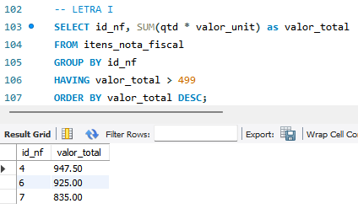

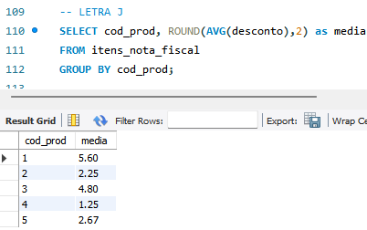j)

1. Crie uma base de dados Universidade com as tabelas a seguir:

Alunos (MAT, nome, endereço, cidade)

Disciplinas (COD_DISC, nome_disc, carga_hor)

Professores (COD_PROF, nome, endereço, cidade)

Turma (COD_DISC, COD_TURMA, COD_PROF, ANO, horário)

COD_DISC referencia Disciplinas

COD_PROF referencia Professores

Histórico (MAT, COD_DISC, COD_TURMA, COD_PROF, ANO, frequência, nota)

MAT referencia Alunos

COD_DISC, COD_TURMA, COD_PROF, ANO referencia Turma

Insira os seguintes registros:

ALUNOS:

(2015010101, JOSE DE ALENCAR, RUA DAS ALMAS, NATAL)

(2015010102, JOÃO JOSÉ, AVENIDA RUY CARNEIRO, JOÃO PESSOA)

(2015010103, MARIA JOAQUINA, RUA CARROSSEL, RECIFE)

(2015010104, MARIA DAS DORES, RUA DAS LADEIRAS, FORTALEZA)

(2015010105, JOSUÉ CLAUDINO DOS SANTOS, CENTRO, NATAL)

(2015010106, JOSUÉLISSON CLAUDINO DOS SANTOS, CENTRO, NATAL)

DISCIPLINAS:

(BD, BANCO DE DADOS, 100)

(POO, PROGRAMAÇÃO COM ACESSO A BANCO DE DADOS, 100)

(WEB, AUTORIA WEB, 50)

(ENG, ENGENHARIA DE SOFTWARE, 80)

PROFESSORES:

(212131, NICKERSON FERREIRA, RUA MANAÍRA, JOÃO PESSOA) (122135, ADORILSON BEZERRA, AVENIDA SALGADO FILHO, NATAL) (192011, DIEGO OLIVEIRA, AVENIDA ROBERTO FREIRE, NATAL)

TURMA:

(BD, 1, 212131, 2015, 11H-12H)

(BD, 2, 212131, 2015, 13H-14H)

(POO, 1, 192011, 2015, 08H-09H)

(WEB, 1, 192011, 2015, 07H-08H)

(ENG, 1, 122135, 2015, 10H-11H)

HISTÓRICO:

INSIRA VALORES PARA TODOS OS ALUNOS EM TODAS AS DISCIPLINAS

* 1. Encontre a MAT dos alunos com nota em BD em 2015 menor que 5 (obs: BD = código das disciplinas).
  2. Encontre a MAT e calcule a média das notas dos alunos na disciplina de POO em 2015.
  3. Encontre a MAT e calcule a média das notas dos alunos na disciplina de POO em 2015 e que esta média seja superior a 6.
  4. Encontre quantos alunos **não** são de Natal.

a)

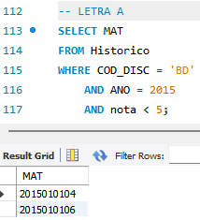

b)

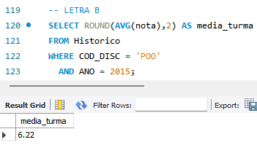

c)

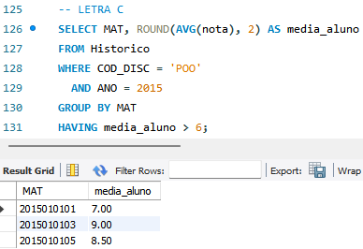

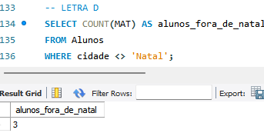d)

**PARTE IV - Estudo de Caso**

1. Construa um ambiente dentro da AWS para o link abaixo que apresenta o MVC em PHP. Você deverá printar o ambiente montado, bem como, o funcionamento com ip público.

TUTORIAL: <https://github.com/victorcmarinho/CRUD-MVC-PHP>

PRINTS:

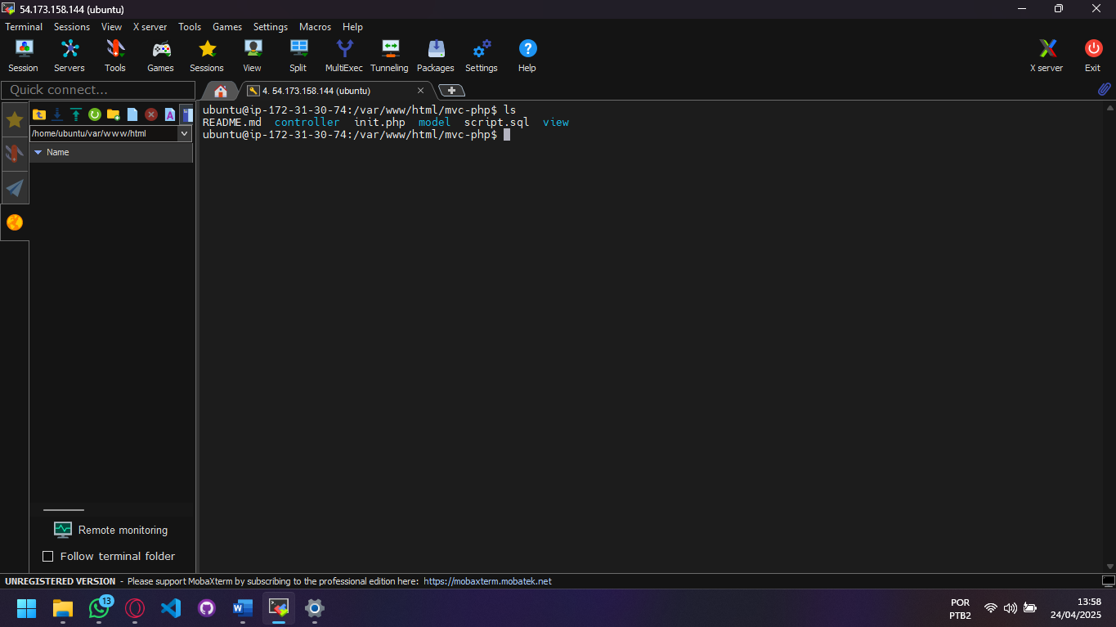- Ambiente montado

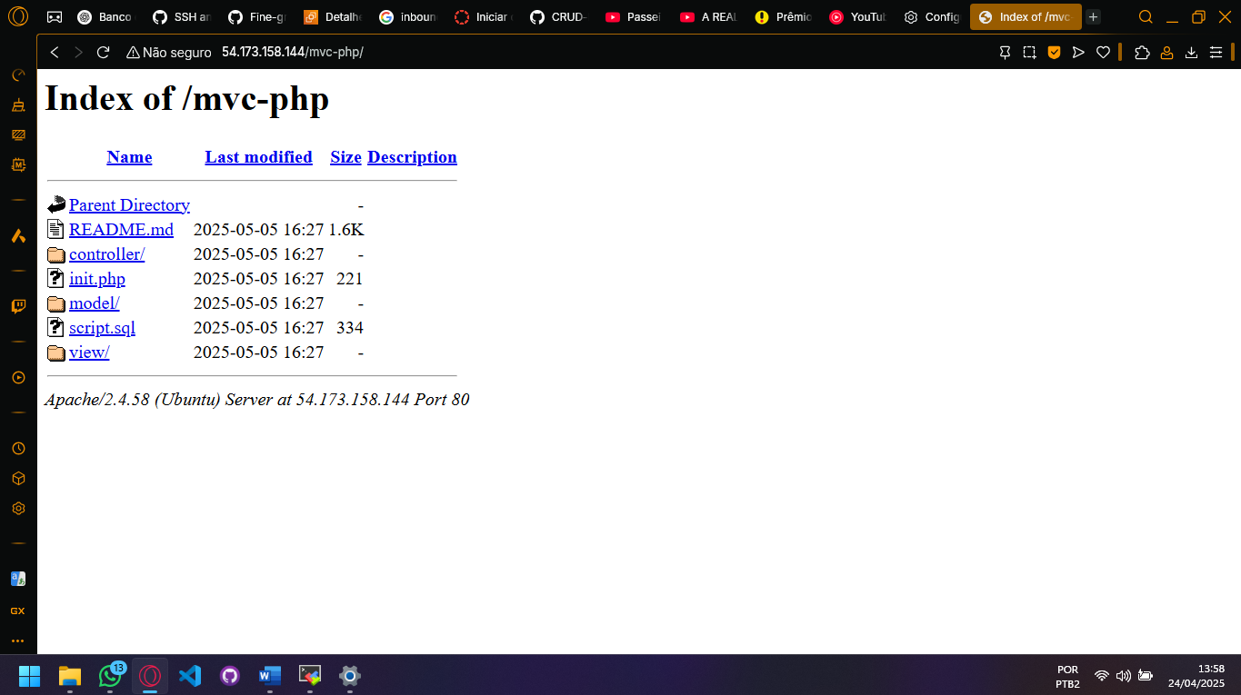- Funcionamento com IP público

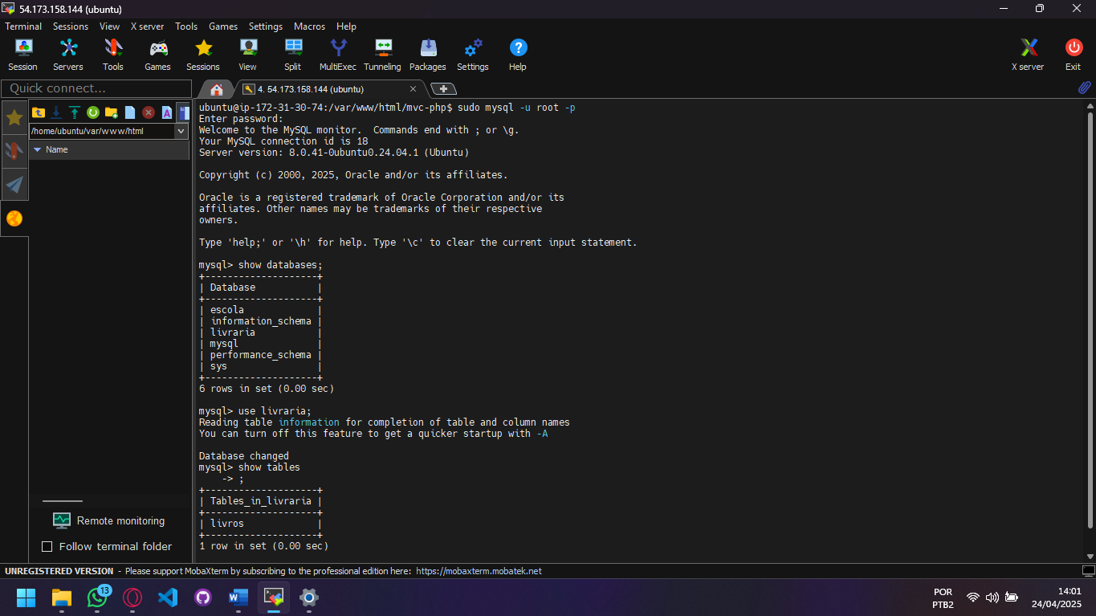- BD livraria